наименование | От 500-3000 шт. | От 3000-7000 шт. |  |  | От 10000 шт.
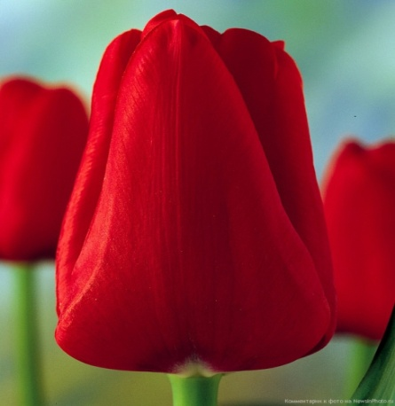  Ile de France | 38 руб. | 35 руб. |  |  | 32 руб.
Memphis | 38 руб. | 35 руб. |  |  | 32 руб.
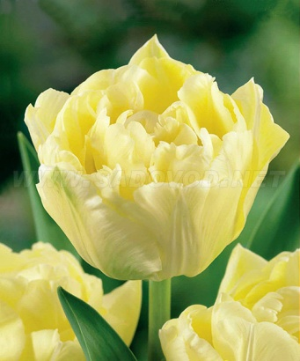  Verona | 40 руб. | 37 руб. |  |  | 34 руб.
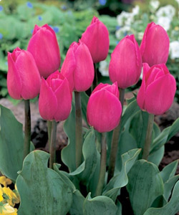  Barcelona | 38 руб. | 35 руб. |  |  | 32 руб.
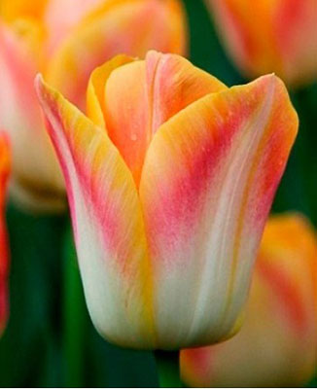  Dynasty Lava | 38 руб. | 35 руб. |  |  | 32 руб.
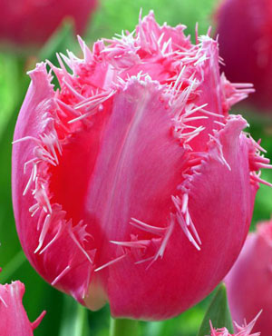  Cacharel | 39 руб | 36 руб. |  |  | 33 руб.
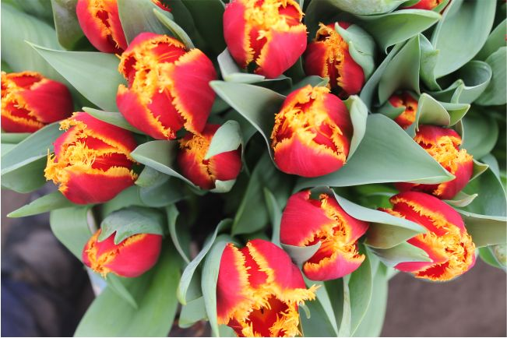  Fabio | 39 руб. | 36 руб. |  |  | 33 руб.
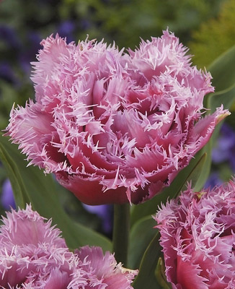  Mascotte | 40 руб. | 37 руб. |  |  | 34 руб.
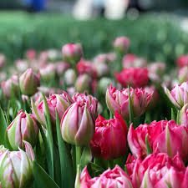  Flash Point | 40 руб. | 37 руб. |  |  | 34 руб.
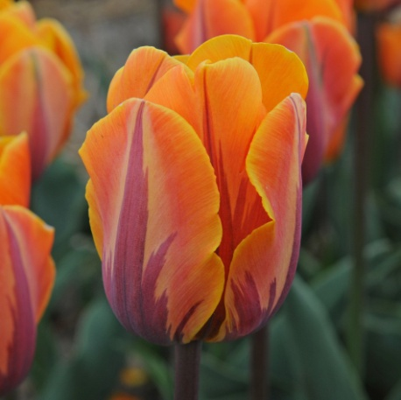  Prinses Irene | 38 руб. | 35 руб. |  |  | 32 руб.
Super Model | 38 руб. | 35 руб. |  |  | 32 руб.
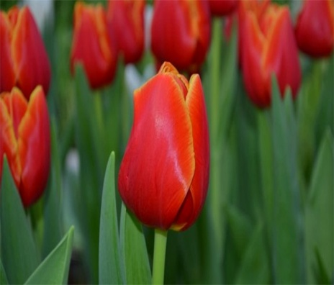  Verandi | 38 руб. | 35 руб. |  |  | 32 руб.
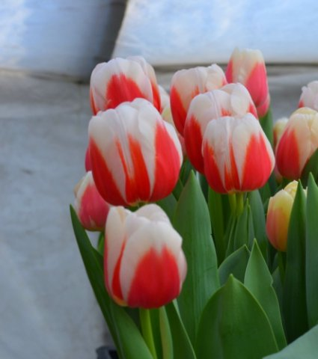  Roman Empire | 38 руб. | 35 руб. |  |  | 32 руб.
Strong Love | 38 руб. | 35 руб. |  |  | 32 руб.
Rambo | 38 руб. | 35 руб. |  |  | 32 руб.
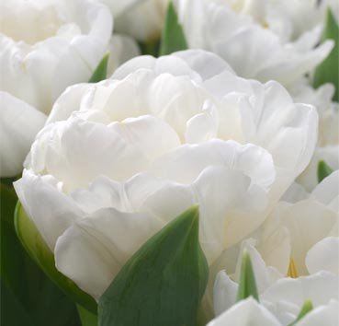  White Heart | 40 руб. | 37 руб. |  |  | 34 руб.
Strong Gold | 38 руб. | 35 руб. |  |  | 32 руб.
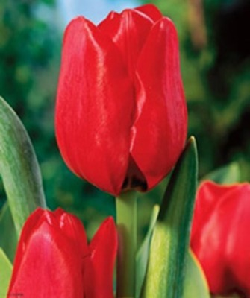  Red Power | 38 руб. | 35 руб. |  |  | 32 руб.
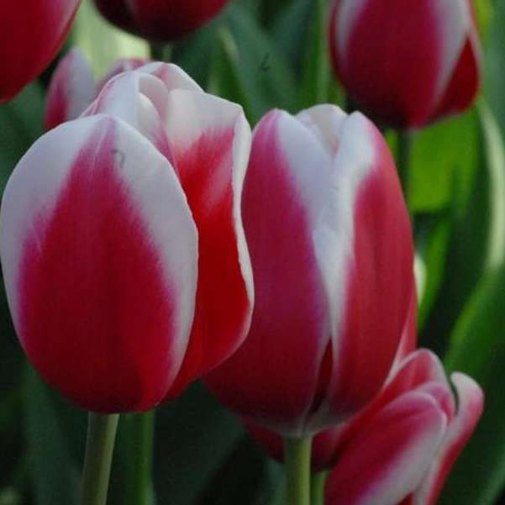  Lech Walesa | 38 руб. | 35 руб. |  |  | 32 руб.
Chato | 40 руб. | 37руб. |  |  | 34 руб.
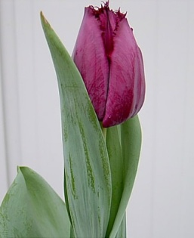  Curley Sue | 39 руб. | 36 руб. |  |  | 33 руб.
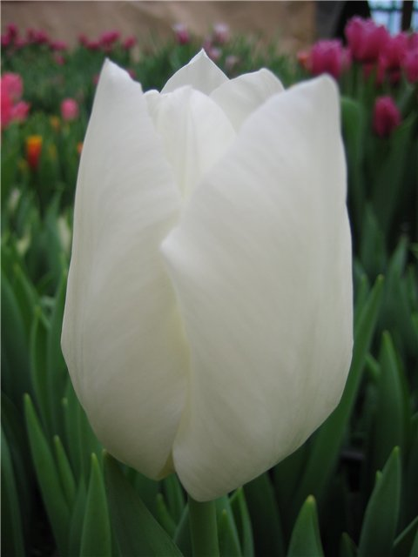  Snow Lady | 38 руб. | 35 руб. |  |  | 32 руб.
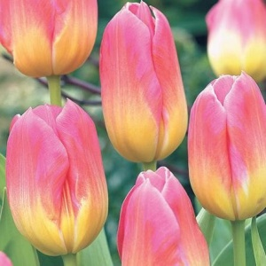  Tom Pouce | 38 руб. | 35 руб. |  |  | 32 руб.
Purple Prince | 38 руб. |  | 35 руб. | 32 руб.
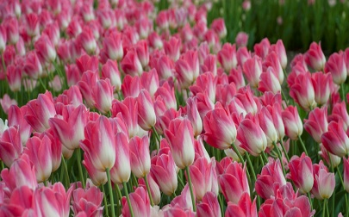  Dynasty | 38 руб. |  | 35 руб. | 32 руб.
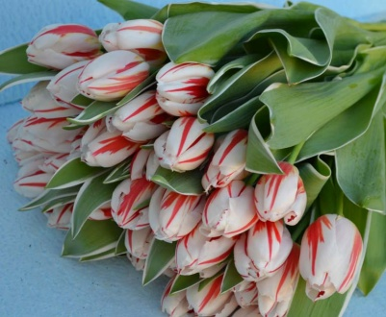  Happy Generation | 38 руб. |  | 35 руб. | 32 руб.

